Des expositions itinérantes en bibliothèque

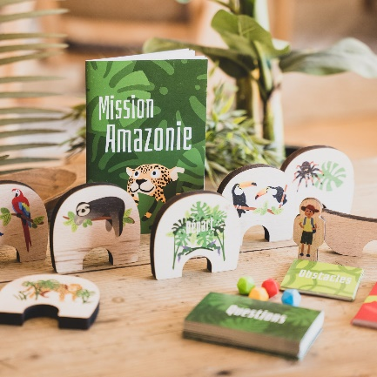
Mission Amazonie
Sloli édition

Au travers de quatre activités différentes et ludiques, venez découvrir la forêt amazonienne : ses trésors aussi bien naturels qu'humains ainsi que les menaces qui pèsent dessus. La quatrième activité vous invite à découvrir différentes expressions autour de la forêt.

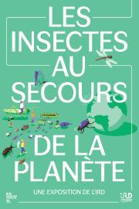
Les insectes au secours de la planète
IRD

Cette exposition, qui s’appuie sur les avancées récentes de la recherche et des témoignages de chercheurs, invite le public à découvrir les insectes sous un angle original, celui des sciences au service d’un monde plus durable. Fascinants, insignifiants, repoussants, redoutables… Les insectes sont avant tout omniprésents et indispensables ! Un jeu autour des insectes et une sélection de beaux documents accompagnent l’exposition.

Mission Océan
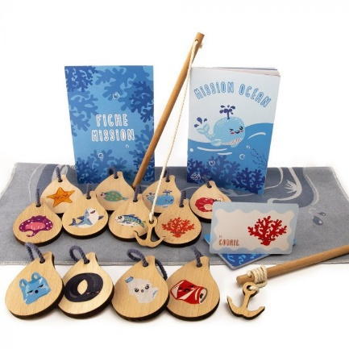
Sloli édition

Cette exposition permet de découvrir la biodiversité marine et océanique et les effets de la pollution plastique sur ces milieux naturels. On découvre aussi le portrait de plusieurs animaux marins (qui ils sont, où ils vivent, pourquoi il faut les protéger…) et le portrait des déchets les plus fréquemment retrouvés dans les océans. L’exposition répond à de nombreuses questions : D’où proviennent ces déchets ? Quel est leur impact sur l’eau et la vie océanique ? Comment lutter contre ce problème à l’échelle globale ? Quels éco gestes peut-on mettre en place pour réduire, recycler et revaloriser nos déchets ? Un jeu de pêche à la ligne et une sélection de beaux documents accompagnent l’exposition.

Sélection thématique autour du « Climat »

Quel est l'impact du climat sur nos sociétés, quels sont les phénomènes météorologiques que nous subissons, qu'en est-il du réchauffement climatique ? Et au-delà du constat, que faire pour agir ? Ce sont autant de questions auxquelles une sélection de documentaires et d'albums tente d'apporter des éléments de réponse ou de réflexion aux petits comme aux grands.

Des animations en bibliothèque

La Fresque de la Biodiversité
Carrefour des sciences et des arts

Un atelier ludique et scientifique qui permet de découvrir la biodiversité, les pressions qui pèsent sur elle et les conséquences de son érosion. Toutes les données sont issues du rapport de la Plateforme intergouvernementale scientifique et politique sur la biodiversité et les services écosystémiques (IPBES).

La Fresque du Climat
Carrefour des sciences et des arts

Un outil pédagogique, conçu par Cédric Ringenbach, qui permet de sensibiliser au changement climatique. Cet outil prend la forme d’un jeu collaboratif où les participants coconstruisent une fresque résumant les mécanismes du changement climatique tels qu’expliqués par les rapports du GIEC (Groupe d’experts intergouvernemental sur l’évolution du climat. Le GIEC est un organe scientifique. Il a pour mission d’examiner et évaluer les données scientifiques, techniques et socio-économiques les plus récentes).

Les Rencontres Exploreur
Université Fédérale

Les rencontres Exploreur sont des échanges conviviaux et interactifs d’environ 1h30 entre un chercheur et le public, animés par un animateur. Elles sont prévues pour de petites jauges afin de faciliter les échanges (20 à 60 personnes). Elles peuvent s’adresser au grand public ou à un public scolaire (collèges et lycées). Elles bénéficient d’un soutien de l’Europe et de la Région et d’une communication régionale (agenda papier, programme en ligne).

Thématiques et lieux des rencontres :
- Insectes et biomimétismes ; Médiathèque de Montcuq
- Chaleur et sécheresse ; Médiathèque de Castelnau
- Sécheresse / Satellite ; Médiathèque de Pradines
- Sciences du passé ; Médiathèque de Gramat

Calendrier des animations en bibliothèques

 | Mission Amazonie | Les insectes au secours de la planète | Sélection "Climat" | Mission Océan | Fresque Biodiversité | Rencontres Exploreur | Fresque Climat
Castelnau |  |  |  | 28/01 - 28/02 |  | 15-mars | 24-févr
Gramat |  | 08/03 - 31/03 |  |  |  | 17-mars | 08-mars
Montcuq |  | 10/01 - 14/02 |  |  | 03-févr | 10-mars
Pajatoutage | 21/02 - 21/03
Pradines |  |  | 27/04 - 22/06 |  |  | 09-mars | 09-mars
Souillac |  | 12/04 - 10/05 | 08/02 - 12/04

Pour plus de détails, merci de vous rapprocher des médiathèques concernées.

